Introducción JSON

Adolfo Sanz De Diego

Octubre 2017

Table of Contents

# Acerca de

## Autor

* **Adolfo Sanz De Diego**
  + Blog: [asanzdiego.blogspot.com.es](http://asanzdiego.blogspot.com.es/)
  + Correo: [asanzdiego@gmail.com](mailto:asanzdiego@gmail.com)
  + GitHub: [github.com/asanzdiego](http://github.com/asanzdiego)
  + Twitter: [twitter.com/asanzdiego](http://twitter.com/asanzdiego)
  + LinkedIn: [in/asanzdiego](http://www.linkedin.com/in/asanzdiego)
  + SlideShare: [slideshare.net/asanzdiego](http://www.slideshare.net/asanzdiego/)

## Licencia

* **Copyright:**
  + [Antonio Sarasa Cabezuelo](mailto:asarasa@gmail.com)

## Fuente

* Las slides y sus fuentes las podéis encontrar en:
  + <https://github.com/asanzdiego/curso-intro-linux-web-sql-2017>

# Introducción a JSON

## ¿Qué es?

* JSON (**JavaScript Object Notation**) es un formato de datos que se caracteriza:
  + Está basado en JavaScript.
  + Es utilizado para el intercambio de datos.
  + Es utilizado por muchas APIs de sitios web tales como Facebook, Twitter,... para devolver su contenido.
  + Es independiente del lenguaje
  + Los archivos tienen extensión .json

## Parejas clave=valor

* JSON representa objetos de manera textual mediante **parejas clave=valor**,

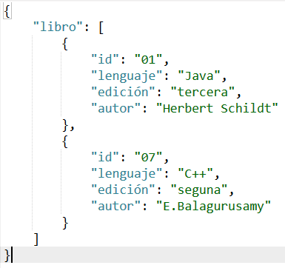

Ejemplo JSON

## Sintaxis JSON

* Un objeto se representa como una secuencia de parejas clave=valor encerradas entre llaves { y }.
* Las claves son cadenas de texto entre comillas " y ".

## Valores JSON

* Tipos básicos: **cadena, número, booleano, null**
* **Arrays** de valores: entre corchetes [ y ]
* Otros **objetos** JSON: entre llaves { y }

## Ejemplo JSON

* Considerar el siguiente ejemplo dónde se quiere representar la ficha de un estudiante con sus datos personales y asignaturas matriculadas:
  + Nombre="Pepito Pérez"
  + DNI="517899R"
  + Edad="22"
* Asignaturas matriculadas:
  + Obligatorias: Sistemas Operativos, Compiladores, y Bases de Datos.
  + Optativas: Bases de Datos NoSQL, Minería de Datos, Programación Lógica.
  + Libre Elección: Ajedrez, Música Clásica
* La ficha de información se puede representar en un documento JSON de la siguiente manera:

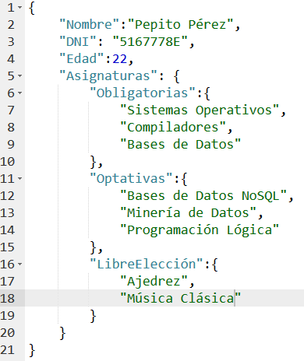

Ejemplo JSON

## Ejemplo API

* <http://jsonplaceholder.typicode.com/posts>
* <http://jsonplaceholder.typicode.com/posts/1/comments>